图书馆新书导读第73期——暑假专题

①题名：荆棘鸟:十周年典藏纪念版  作者：(澳大利亚) 考琳·麦卡洛著  出版社：译林出版社  出版年：2014  索书号：I611.45/24  馆藏地：文学借阅室  导读：这本书是一部澳大利亚的家世小说，以女主人公梅吉与神父拉尔夫的爱情纠葛为主线，描写了克利里一家三代人的故事，时间跨度长达半个多世纪之久。 | 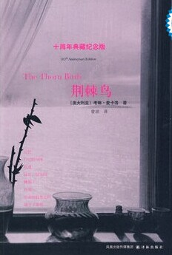

②题名：一个人流浪, 不必去远方  作者：王臣著  出版社：江苏文艺出版社  出版年：2013  索书号：I267.1/754  馆藏地：文学借阅室  导读：一个人，不用太长时间，不必太远，不用带旅行包，不必有遮阳伞，甚至连一瓶水都可以没有。随着心情的节气，去走、去认识那些每天都看见却从未走近的地方。仿佛到了一个全世界都找不到你的小天地，一个人散步，在阳光下晒心事，漫无目的。让所有包袱，统统被安静的自己打败。 | 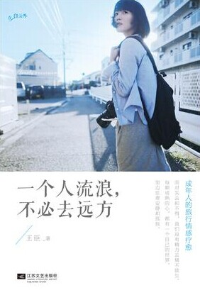
③题名：跨界与创新  作者：魏广龙，庞琳编著  出版社：江苏科学技术出版社  出版年：2014  索书号：J06/275  馆藏地：第三借阅室  导读：本书共6章，内容包括：创新——社会发展的原动力；跨界——创新的有效途径；跨界思维；跨界的形式；跨界设计的前景；作品欣赏。 | 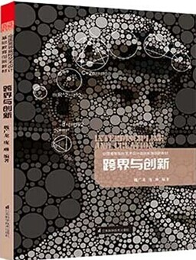

④题名：像贝克汉姆那样踢球:100件你不知道的关于体育的事  作者：约翰·D. 巴罗著  出版社：上海科技教育出版社  出版年：2014  索书号：G8-49/23  馆藏地：第五借阅室  导读：本书揭示了各项体育运动（如跑步、跳高、游泳等）以及体育评分系统的神秘面纱，展示了奥运背后各种现为认知的秘闻。 | 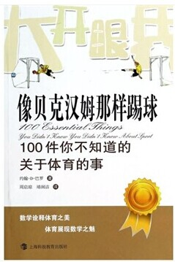

⑤题名：年轻时:张颐武解读人生警语  作者：张颐武著  出版社：中华工商联合出版社  出版年：2014  索书号：B821-49/1074  馆藏地：第五借阅室  导读：人都会度过自己的年轻时，这一段的青春岁月其实是弥足珍贵的，也是难以忘却的。我们常会时时情不自禁地时时回首，虽然钱钟书先生说过回忆其实未必有价值，但我们依然会情不自禁。这些文字既是张颐武纪念青春时代的“年轻时”而写的，也是为了今天正在“年轻时”的人们而写的。 | 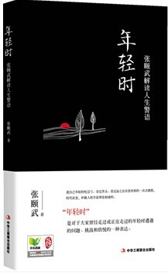

⑥题名：玩转3D打印  作者：王春玉, 傅浩, 于泓阳编著  出版社：人民邮电出版社  出版年：2014  索书号：TS853/4  馆藏地：第二借阅室  导读：本书带领读者了解3D打印技术的起源、发展和现状，结合3D模型构建、3D打印机的操作和使用，介绍了如何掌握和应用3D打印技术、众多的3D打印机的应用案例，并且展望了3D打印给各行各业所带来的发展机遇。 | 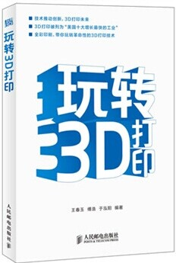

⑦题名：用户体验设计成功之道  作者：(澳) Jodie Moule著  出版社：人民邮电出版社  出版年：2014  索书号：TB472/119  馆藏地：第二借阅室  导读：本书共8章，依次介绍了用户体验设计的基本概念、目的和方法，用户情境，用户数据的搜集，概念设计，原型制作，用户测试与迭代设计，产品发布等内容。 | 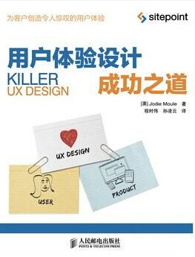

⑧题名：建筑太阳能利用技术  作者：薛一冰, 杨倩苗, 王崇杰等编著  出版社：中国建材工业出版社  出版年：2014  索书号：TU18/43  馆藏地：第一借阅室  导读：本书是关于建筑利用太阳技术的论述，将太阳能热水、采暖、降温、发电、天然采光等技术与建筑进行有机结合，为使用者提供适度舒适的建筑室内环境。 | 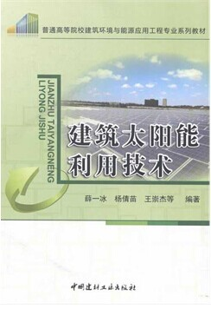

⑨题名：源泉  作者：（美) 安·兰德著  出版社：重庆出版社  出版年：2013  索书号：I712.45/617  馆藏地：文学借阅室  导读：《源泉》的主人公洛克是一个诚实而坚强的建筑师，他志在启蒙社会，却在大学毕业前夕被学校开除，他的设计风格被社会视为异端，一度沦落到去采石厂当小工。他深爱的女人也处处和他作对，并与他的夙敌结了婚。最后，他答应无偿为政府设计经济实用房，但他的设计被政府主管部门任意修改，万般无 奈之下，他抗起炸药包就把建到一半的楼炸回了砖头瓦砾。在法庭上，他也同样孤军奋战，为自己作为天才的原创行为（911份子大概还没出生呢）自辩：“创造是各己私事，是天赋权利，维护创造也是同等天赋个人的权利。”那个时候著作权、知识产权等概念还未曾为人们所认同。结果罗克被认定为“狂人”，并因此而无罪释放。 | 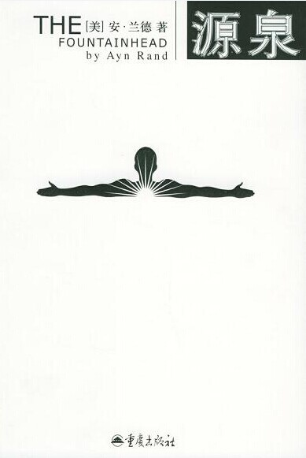

⑩题名：大拙至美:梁思成最美的文字建筑  作者：梁思成著  出版社：中国青年出版社  出版年：2013  索书号：TU-53/51  馆藏地：第一借阅室  导读：本书是梁思成先生一本经典的通俗的建筑著作，还有大量珍贵的照片和历史资料。 | 